Bjork Verstraaten



Ontwerp Document

Twitch.tv project

Inleiding

In dit document wordt het project globaal beschreven. Het gaat hierbij over een web applicatie:

* **Twitch.tv applicatie**   
  Met deze applicatie kunnen bezoekers live-streams bekijken, de hoofdpagina zal de meest populaire kanalen weergeven met daarbij een aantal gegevens. Gebruikers kunnen zelf ook een account maken om op de website in te loggen, wanneer een gebruiker een account maakt krijgt de gebruiker een nieuw kanaal aan zijn account gekoppeld die door andere mensen bekeken kan worden.

Inhoud

Inleiding 1

Document status 3

Interfaces 4

Websysteem 4

Database 5

ERD 5

Databaseontwerp 6

Klassendiagrammen 7

Toegangscontrolesysteem 7

Reserveringssysteem 8

Filesharing applicatie 9

Netwerk tekeningen 10

Logische netwerktekening 10

Fysieke netwerktekening 11

Design applicaties 12

Filesharing 12

Reserveren 13

Toegangsysteem 18

# Document status

|  |  |
| --- | --- |
|  |  |
| **Document titel** | Ontwerp document |
| **Document identificatie** | Twitch.tv/documenten/product/OD/0.1 |
| **Auteur** | Bjork Verstraaten |
| **Versie** | 0.1 |
| **Document status** | Concept |

|  |  |  |
| --- | --- | --- |
| Versie | Datum | Omschrijving |
| 0.1 | 14-05-2014 | Concept ontwerp document maken |
|  |  |  |
|  |  |  |

# Interfaces

## Websysteem

De hoofdpagina zal gesplitst zijn in verschillende blokken: de eerste blok zal bestaan uit ingeplande kanalen, het tweede blok zullen de 12 games zijn met de meeste views van hoog naar laag, het derde blok zal bestaan uit de 6 meest populaire kanalen met de meeste views van hoog naar laag. Als een gebruiker zich voor de website wilt aanmelden zal er een knop zijn waarop de gebruiker kan klikken, wanneer de gebruiker hier op klikt zal er een venster tevoorschijn komen waarin gegevens ingevuld moeten worden, als alle gegevens zijn ingevuld en ze kloppen dan zal er een account worden aangemaakt waaraan gelijk een nieuw kanaal aan gekoppeld word.

Wanneer een gebruiker is ingelogd zijn er extra functionaliteiten, een gebruiker kan een kanaal volgen zodat er een melding komt wanneer de gebruiker online is. Als een kanaal online is kan een gebruiker ook chatten met andere gebruikers.

# Database

## ERD

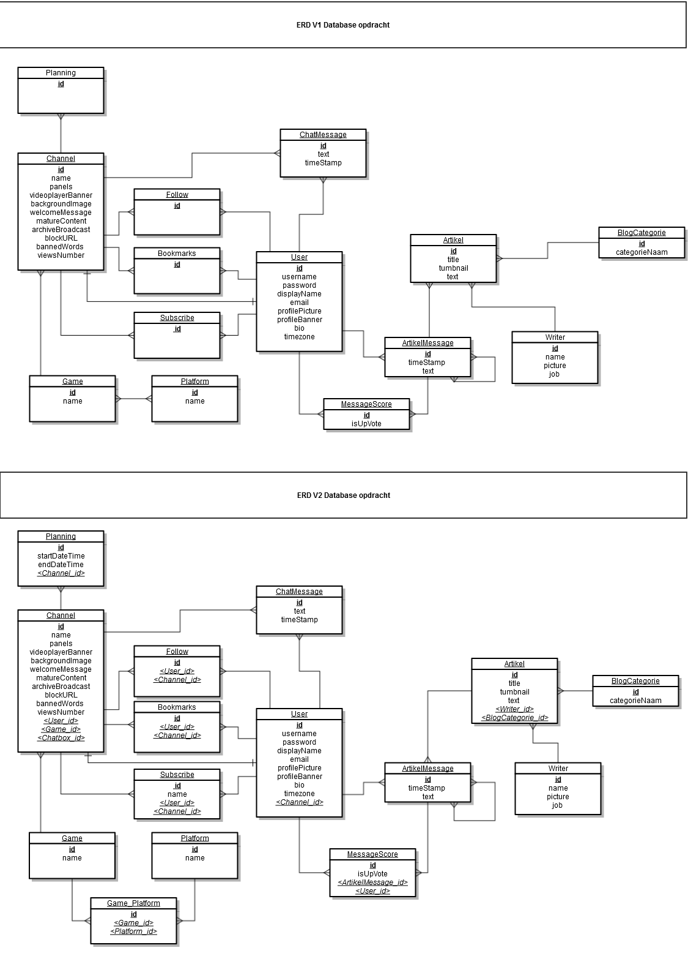

## Databaseontwerp

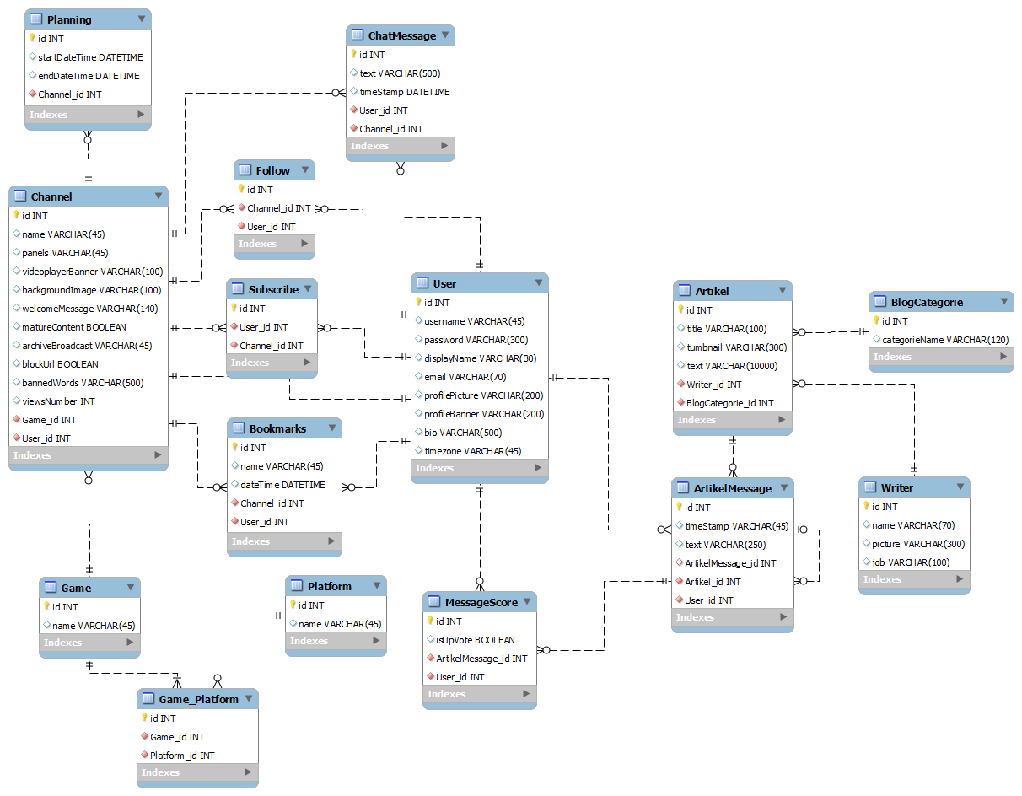

# Klassendiagrammen